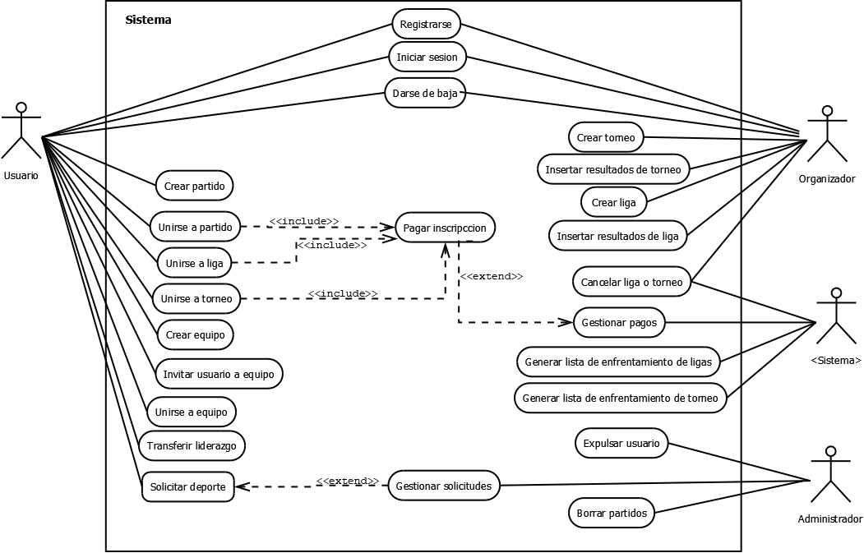

|  |  |
| --- | --- |
| **Nombre:** | Registrarse |
| **Descripción:**  Permitir registrarse en el sistema. | |
| **Actores:**  Usuario y Organizador | |
| **Precondiciones:** | |
| **Flujo Normal:**   1. El actor pulsa en la opción de registrarse 2. Se muestran distintos campos de textos que deben ser rellenados 3. El actor rellena con los datos necesarios 4. El sistema comprueba la validez de los datos, guarda los datos del usuario e inicia sesión del usuario. | |
| **Flujo Alternativo:**  4. El sistema comprueba la validez de los datos en caso de un dato incorrecto se   comunica al usuario y se pide que lo corrija | |
| **Postcondiciones:**  El usuario es registrado en el sistema | |

|  |  |
| --- | --- |
| **Nombre:** | Iniciar sesión |
| **Descripción:**  Permitir iniciar sesión en el sistema. | |
| **Actores:**  Usuario, Organizador y Administrador | |
| **Precondiciones:**  Estar registrado en el sistema. | |
| **Flujo Normal:**   1. El actor pulsa en la opción de iniciar sesión. 2. Se muestran distintos campos de textos que deben ser rellenados 3. El actor rellena con los datos necesarios 4. El sistema comprueba la validez de los datos e inicia sesión del usuario. | |
| **Flujo Alternativo:**  4. El sistema comprueba la validez de los datos en caso de un dato incorrecto se   comunica al usuario y se pide que lo corrija | |
| **Postcondiciones:** | |

|  |  |
| --- | --- |
| **Nombre:** | Darse de baja |
| **Descripción:**  Permitir darse de baja en el sistema. | |
| **Actores:**  Usuario, Organizador. | |
| **Precondiciones:**  Haber iniciado sesión en el sistema. | |
| **Flujo Normal:**   1. El actor pulsa en la opción de darse de baja. 2. Se pide confirmación. 3. El actor confirma la acción. | |
| **Flujo Alternativo:**  3. El actor cancela la acción lo que produce que se vuelve a la pestaña anterior. | |
| **Postcondiciones:**  El actor se borra del sistema. | |

|  |  |
| --- | --- |
| **Nombre:** | Crear partido |
| **Descripción:**  Permitir crear una convocatoria a un partido. | |
| **Actores:**  Usuario. | |
| **Precondiciones:**  Haber iniciado sesión en el sistema. | |
| **Flujo Normal:**   1. El actor pulsa en la opción de crear partido. 2. Se muestran distintos campos de textos que deben ser rellenados 3. El actor rellena con los datos necesarios 4. El sistema comprueba la validez de los datos y publica el partido para que puedan inscribirse. | |
| **Flujo Alternativo:**  3. El sistema comprueba la validez de los datos en caso de un dato incorrecto se   comunica al usuario y se pide que lo corrija. | |
| **Postcondiciones:**  La convocatoria se almacena en el sistema. | |

|  |  |
| --- | --- |
| **Nombre:** | Unirse partido/liga/torneo |
| **Descripción:**  Permitir unirse a un evento de un determinado deporte. | |
| **Actores:**  Usuario. | |
| **Precondiciones:**  Haber iniciado sesión en el sistema y que existan eventos disponibles. | |
| **Flujo Normal:**   1. El actor pulsa en el evento que le interese. 2. Se inscribe con su equipo. | |
| **Flujo Alternativo:** | |
| **Postcondiciones:**  Se almacena los miembros inscritos al evento. | |

|  |  |
| --- | --- |
| **Nombre:** | Pagar inscripción. |
| **Descripción:**  Permitir realizar el pago para poder realizar el deporte. | |
| **Actores:**  Usuario. | |
| **Precondiciones:**  Haberse inscrito en un evento que solicite pagar una inscripción. | |
| **Flujo Normal:**   1. El actor pulsa en la opción de realizar el pago. 2. Se abre una ventana donde realizar el pago. 3. Se comprueba el pago, y una vez confirmada se almacena en el sistema | |
| **Flujo Alternativo:**  3. Se comprueba el pago, y no se ha confirmado por lo que se muestra un   mensaje de error al actor. | |
| **Postcondiciones:**  Se almacena el pago a el evento. | |

|  |  |
| --- | --- |
| **Nombre:** | Crear equipo |
| **Descripción:**  Permitir crear un equipo de un determinado deporte | |
| **Actores:**  Usuario. | |
| **Precondiciones:**  Haber iniciado sesión. | |
| **Flujo Normal:**   1. El actor pulsa en la opción de crear equipo. 2. Se muestran distintos campos de textos que deben ser rellenados 3. El actor rellena con los datos necesarios 4. El sistema comprueba la validez de los datos y crear el equipo. 5. Se asigna líder del equipo al usuario que ha creado el equipo. | |
| **Flujo Alternativo:**  3. El sistema comprueba la validez de los datos en caso de un dato incorrecto se   comunica al usuario y se pide que lo corrija. | |
| **Postcondiciones:**  Se almacena un nuevo equipo de un determinado deporte. | |

|  |  |
| --- | --- |
| **Nombre:** | Invitar usuario a equipo |
| **Descripción:**  Permite a un usuario líder de un equipo invitar a otro usuario a su equipo. | |
| **Actores:**  Usuario. | |
| **Precondiciones:**  Haber iniciado sesión y ser líder de un equipo. | |
| **Flujo Normal:**   1. El actor pulsa en la opción de invitar usuario a equipo. 2. Se muestra un campo de texto para insertar el nombre del usuario a invitar. 3. El actor rellena con los datos necesarios. 4. El sistema comprueba la validez de los datos y invita al usuario. | |
| **Flujo Alternativo:**  4. El sistema comprueba la validez de los datos en caso de un dato incorrecto se   comunica al usuario y se pide que lo corrija. | |
| **Postcondiciones:**  Se envía una invitación al usuario que quiere que se una al equipo. | |

|  |  |
| --- | --- |
| **Nombre:** | Unirse a equipo |
| **Descripción:**  Permite a un usuario unirse a un equipo de un determinado deporte | |
| **Actores:**  Usuario. | |
| **Precondiciones:**  Haber iniciado sesión y tener una invitación a un equipo. | |
| **Flujo Normal:**   1. El actor pulsa en la opción de unirse a equipo. 2. Se muestran las distintas solicitudes pendientes de confirmación. 3. El actor acepta la solicitud 4. El sistema inscribe al usuario al equipo. | |
| **Flujo Alternativo:**  3. El actor cancela la solicitud, se borra la petición y se borra la petición del   equipo. | |
| **Postcondiciones:**  Se almacena un usuario en un nuevo equipo o se borra la petición | |

|  |  |
| --- | --- |
| **Nombre:** | Transferir liderazgo |
| **Descripción:**  Permite a un usuario líder transferir el liderazgo a otro miembro del equipo. | |
| **Actores:**  Usuario. | |
| **Precondiciones:**  Haber iniciado sesión y ser líder de un equipo. | |
| **Flujo Normal:**   1. El actor pulsa en la opción de transferir liderazgo. 2. Clica en el miembro que desee transferir el liderazgo. 3. El actor confirma la solicitud. 4. El sistema cambia la propiedad del equipo al nuevo líder. | |
| **Flujo Alternativo:**  3. El actor cancela la solicitud, por lo que se vuelve a la pestaña de miembros   del equipo | |
| **Postcondiciones:**  Se cambiar el líder de un equipo en el sistema. | |

|  |  |
| --- | --- |
| **Nombre:** | Solicitar deporte |
| **Descripción:**  Permite a un usuario solicitar un nuevo deporte para la lista de deportes disponibles   de la aplicación | |
| **Actores:**  Usuario. | |
| **Precondiciones:**  Haber iniciado sesión. | |
| **Flujo Normal:**   1. El actor pulsa en la opción de solicitar deporte. 2. Se muestran distintos campos de textos que deben ser rellenados 3. El actor rellena con los datos necesarios 4. El sistema comprueba la validez de los datos, y crea una petición de nuevo deporte. | |
| **Flujo Alternativo:**  4. El sistema comprueba la validez de los datos en caso de un dato incorrecto se   comunica al usuario y se pide que lo corrija. | |
| **Postcondiciones:**  Se crea una solicitud de nuevo deporte. | |

|  |  |
| --- | --- |
| **Nombre:** | Crear torneo/liga |
| **Descripción:**  Permite a un organizador crear un torneo o liga | |
| **Actores:**  Organizador. | |
| **Precondiciones:**  Haber iniciado sesión. | |
| **Flujo Normal:**   1. El actor pulsa en la opción de crear torneo o liga. 2. El actor indica el tipo de evento que desea crear. 3. Se muestran distintos campos de textos que deben ser rellenados. 4. El actor rellena con los datos necesarios. 5. El sistema comprueba la validez de los datos, y crea un nuevo evento deportivo. | |
| **Flujo Alternativo:**  5. El sistema comprueba la validez de los datos en caso de un dato incorrecto se   comunica al organizador y se pide que lo corrija. | |
| **Postcondiciones:**  Se crea un nuevo evento deportivo. | |

|  |  |
| --- | --- |
| **Nombre:** | Insertar resultado de liga/torneo |
| **Descripción:**  Permite a un organizador almacenar los resultados de un torneo o liga | |
| **Actores:**  Organizador. | |
| **Precondiciones:**  Haber iniciado sesión y haber creado un torneo o liga. | |
| **Flujo Normal:**   1. El actor pulsa en el evento que desee añadir resultado. 2. El actor pulsa en la opción de añadir resultado 3. Se muestran distintos campos de textos que deben ser rellenados. 4. El actor rellena con los datos necesarios. 5. El sistema comprueba la validez de los datos, y crea un nuevo evento deportivo. | |
| **Flujo Alternativo:**  5. El sistema comprueba la validez de los datos en caso de un dato incorrecto se   comunica al organizador y se pide que lo corrija. | |
| **Postcondiciones:**  Se añade un resultado al evento deportivo. | |

|  |  |
| --- | --- |
| **Nombre:** | Cancelar liga o torneo |
| **Descripción:**  Permitir eliminar un partido creado. | |
| **Actores:**  Organizador y administrador. | |
| **Precondiciones:**  Haber iniciado sesión y haber creado un torneo o liga o que se cumplan los requisitos   para que este sea cancelado. | |
| **Flujo Normal:**  **Organizador:**   1. El actor pulsa en el evento que desee cancelar. 2. El actor pulsa en la opción de cancelar evento. 3. El actor confirma la acción. 4. El sistema procede a eliminar el evento deportivo.   **Sistema:**   1. El sistema comprueba que se cumplan los requisitos para que sea cancelado 2. El sistema procede a eliminar el evento deportivo | |
| **Flujo Alternativo:**  3. El actor cancela la acción y le lleva a la ventana del evento deportivo | |
| **Postcondiciones:**  Se elimina un evento deportivo del torneo. | |

|  |  |
| --- | --- |
| **Nombre:** | Gestionar pagos |
| **Descripción:**  Permite gestionar los pagos a eventos deportivos. | |
| **Actores:**  Sistema. | |
| **Precondiciones:**  Haberse generado un pago a una inscripción. | |
| **Flujo Normal:**   1. Se comprueba que el pago sea correcto. 2. Se almacena el pago en el sistema. 3. Se cierra la ventana de transición. | |
| **Flujo Alternativo:**  1. Si el pago es incorrecto se envía un mensaje de alerta al usuario. | |
| **Postcondiciones:**  Se almacena el dinero obtenido en el sistema. | |

|  |  |
| --- | --- |
| **Nombre:** | Generar lista de enfrentamientos de ligas o torneo |
| **Descripción:**  Genera de manera automática los enfrentamientos que se darán en la liga o torneo. | |
| **Actores:**  Sistema. | |
| **Precondiciones:**  Que se cumpla el mínimo de usuarios para que se realice el evento deportivo o se   inscriba un nuevo usuario al evento deportivo una vez este completo el cupo mínimo. | |
| **Flujo Normal:**   1. Se obtiene los equipos del evento 2. Se genera los enfrentamientos de manera aleatoria | |
| **Flujo Alternativo:** | |
| **Postcondiciones:**  Se almacena los enfrentamientos del evento en el sistema. | |

|  |  |
| --- | --- |
| **Nombre:** | Expulsar usuario |
| **Descripción:**  Impide a un usuario volver a realizar un inicio de sesión. | |
| **Actores:**  Administrador. | |
| **Precondiciones:**  Que se haya iniciado sesión. | |
| **Flujo Normal:**   1. Se accede a la ventana de administración de usuarios 2. Se clica en el usuario que se desea bloquear. 3. Se confirma la acción a realizar | |
| **Flujo Alternativo:**  3. Se cancela la acción a realizar y se vuelve a la ventana de administración. | |
| **Postcondiciones:**  Se impide el acceso al sistema de un usuario concreto. | |

|  |  |
| --- | --- |
| **Nombre:** | Gestionar solicitudes |
| **Descripción:**  Acepta o declina la solicitud de un nuevo deporte por parte de un usuario. | |
| **Actores:**  Administrador. | |
| **Precondiciones:**  Que se haya iniciado sesión y existan peticiones de nuevos deportes. | |
| **Flujo Normal:**   1. Se accede a la ventana de solicitud de deportes. 2. Se clica en el deporte que se desea gestionar. 3. Se confirma el deporte nuevo a ingresar. 4. Se modifican los datos del deporte para que cumpla con los requisitos del sistema. 5. Se almacena el nuevo deporte en el sistema | |
| **Flujo Alternativo:**  3. Se elimina el deporte nuevo a ingresar y se vuelve a la ventana de solicitud. | |
| **Postcondiciones:**  Se almacena o elimina la solicitud de un nuevo deporte en el sistema. | |

|  |  |
| --- | --- |
| **Nombre:** | Borrar convocatorias |
| **Descripción:**  Se elimina un partido que haya sido creado por un usuario. | |
| **Actores:**  Administrador. | |
| **Precondiciones:**  Que se haya iniciado sesión y existan partidos a realizar. | |
| **Flujo Normal:**   1. Se accede a la ventana de gestión de partidos. 2. Se clica en el partido que se desea gestionar. 3. Se clica en la opción de eliminar partido. 4. Se confirma la acción. | |
| **Flujo Alternativo:**  4. Se cancela la acción y se vuelve a la ventana de gestión de partidos. | |
| **Postcondiciones:**  Se elimina un partido del sistema. | |